**ADMINISTRAR RESPONSABLE**

* Se solicita que se administren los responsables a través de las funcionalidades consultar, registrar, modificar, activar y desactivar.
* Esta funcionalidad presenta una pantalla de búsqueda como la siguiente:

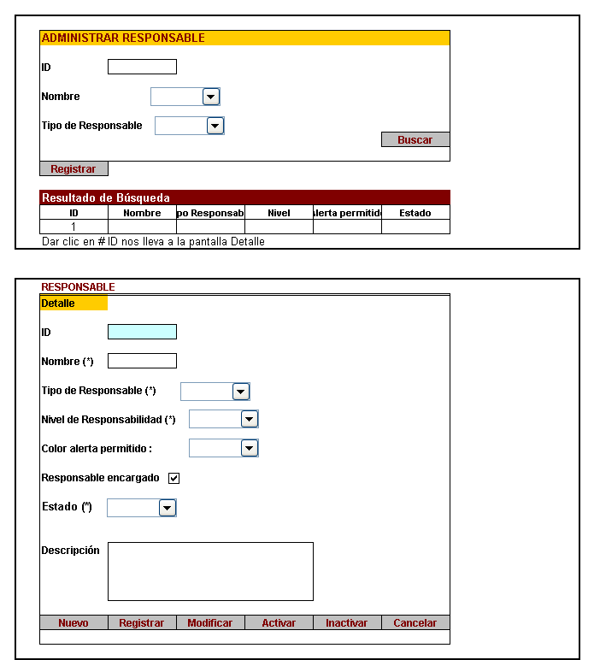

* **Parámetros de entrada:**
* ID (responsable), Nombre, Tipo de responsable.
* **Parámetros de salida:**
* ID, Nombre, Tipo de responsable, Nivel, Alerta permitido y Estado.
* Al pulsar en el botón **Registrar**, se muestra la siguiente pantalla:

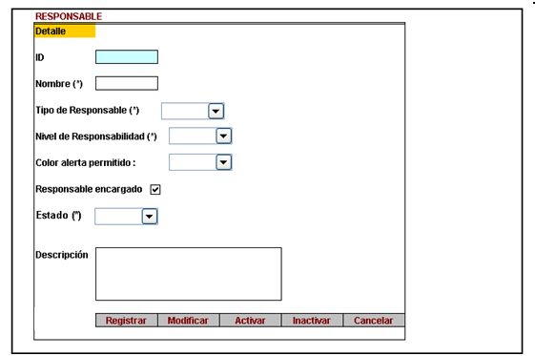

* **Campos obligatorios:**
* ID (autogenerado deshabilitado), Nombre, Tipo de responsable, Nivel de responsabilidad, Estado.
* **Campos opcionales:**
* Color alerta permitido, Responsable encargado (Habilitado) y Descripción.
* Para el caso del modificar, activar y desactivar, de la primera pantalla se seleccionará un responsable y me cargará una pantalla similar a la de registro. Se asumen los mismos campos obligatorios y opcionales.
* Al pulsar en el botón Cancelar retornará a la pantalla principal.